БУРКИНА Екатерина Владимировна,
Муниципальное бюджетное образовательное учреждение
дополнительного образования детей
«Чернушинская детская музыкальная школа»
Вопросы интерпретации этюдов-картин Соч. 33 и 39 С.В.Рахманинова
Два цикла этюдов-картин (ор. 33 и 39), созданные в пору композиторской зрелости, раскрывают лучшие черты рахманиновского фортепианного стиля: психологизм, богатство жизненных ассоциаций, сочетание виртуозного блеска и напевной выразительности, простоты и разнообразия фактуры. В этих сочинениях нашёл законченное выражение тип концертной пьесы, разработанный композитором.
Период зрелости (1900 – 1917) отмечен формированием индивидуального, зрелого стиля, основанного на интонационном багаже знаменного распева, русской песенности и стиля позднего европейского романтизма. Эти черты ярко выражены в знаменитых Втором Концерте и Второй Симфонии, в фортепианных прелюдиях ор. 23. К этому же периоду относятся и рассматриваемые в настоящей работе Этюды-картины ор. 33 и 39, которые включили в себя все особенности данного периода творчества С. В. Рахманинова.
В трактовке фортепианной пьесы малой формы Рахманинов опирается в основном на традиции Шопена, отчасти – Листа. И для него прелюдия и этюд – зарисовка эмоционального состояния. Однако Рахманинову тесно в узких рамках шопеновской миниатюры. Он раздвигает их, расширяет форму пьесы. Прелюдии и этюды насыщены «голосами природы» – дыханием необозримых степей, шумов леса, зловещего напева вьюги.
Стремление передать, с одной стороны, процесс развития чувства, а с другой – впечатления внешнего порядка и определили стилистические черты рахманиновских прелюдий и этюдов – поэмность и картинность. Нет принципиального различия между прелюдиями и этюдами-картинами. И тут, и там действуют одни и те же закономерности рахманиновской малой формы. Более того, последний опус прелюдий непосредственно предвосхищает первый цикл этюдов-картин, обнаруживая с ним общность и в содержании, и в стиле. В пьесах ор. 33 и 39 в большей степени, чем в иных фортепианных произведениях Рахманинова, обнаруживает себя принцип картинности. Объясняется это тем, что этюды-картины задуманы как произведения программного характера. Правда, программы не были опубликованы автором и дошли до нас лишь частично – либо со слов людей, близко знавших композитора, либо из его писем. При этом большая часть замыслов связана с образами природы, которая всегда занимала значительное место в жизни композитора. Рахманинов понимал жанр этюда несколько иначе, чем Шопен или Лист. Ибо в силу специфики содержания этюдов-картин этот термин приобретает новый оттенок, сближаясь с понятием этюда или эскиза в живописи.
Первый цикл этюдов-картин (ор.33) написан летом 1911 года в Ивановке. Здесь Рахманинову всегда работалось легко. Писались миниатюры быстро. Вся тетрадь была закончена за месяц – с 11 августа по 11 сентября. Причём в некоторые периоды композитор создавал по этюду в день. Думается, что пребывание в Ивановке сказалось и на содержании пьес. По-видимому, многие из них непосредственно навеяны окружающей природой. Во всяком случае, дыхание среднерусского пейзажа ощущается на страницах этого цикла. Первая тетрадь этюдов-картин содержит шесть пьес, расположенных по принципу контраста. Это шесть различных образов-состояний, весьма характерных для рахманиновского творчества. Так, уже в Первом энергичном этюде f-moll (пример 1) ощущается нечто знакомое: волевая ритмика, непрерывное поступательное движение (напоминает «менуэтную» прелюдию d-moll ор. 23 (пример 2).
Пример 1:
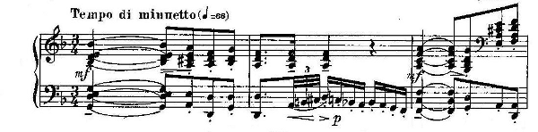

Пример 2:
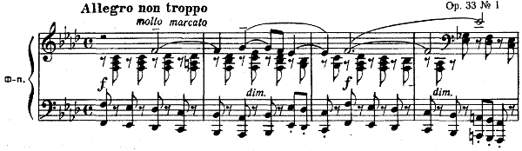
Но, возвращаясь к излюбленным мотивам, Рахманинов не повторяет себя. В данном этюде есть черты нового. Оно заключается во внутренней контрастности основной темы.
Сравнительно небольшой по размерам и не вызывающий каких-либо определённых ассоциаций с внешним миром, Первый этюд ещё близок к прелюдии. Но уже следующая пьеса (Этюд-картина C-dur) создаёт яркую картину природы (пример 1). По манере письма этот этюд близок прелюдии gis-moll (пример 2): такой же лёгкий, колышущийся, словно мерцающий фигурационный фон и аналогичная мелодия, простая, как песня, льющаяся широко и свободно. В музыке слышится скрытая печаль.
Пример 1:
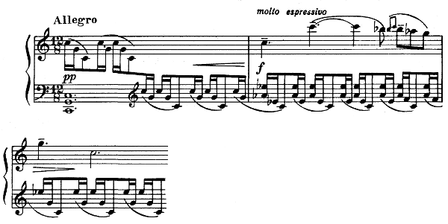
Пример 2:
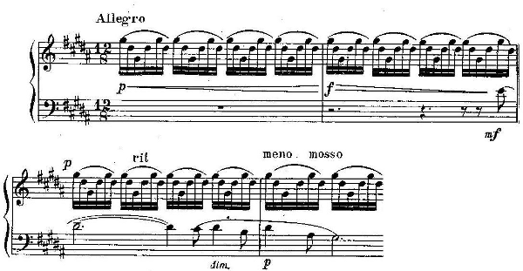
Cложность в исполнении данного этюда заключается в партии левой руки, которая требует от исполнителя хорошей растяжки и пластичности. Иначе «лёгкое колыхание» может превратиться в «толчки» и неровности. Поможет этого избежать вспомогательное движение руки к первому пальцу.
Этюд-картина es-moll – картина зимнего пейзажа. Но это не только пейзаж. Это, скорее, жизненное обобщение: тьма, вьюга, игра стихий – таким предстаёт художнику окружающий его жестокий мир.
Радостными кличами фанфар, буйным перезвоном «врывается» начало этюда Es-dur, создавая атмосферу праздничности. В стремительном и, вместе с тем, уверенном движении, в красочной игре колокольных звучаний, в лёгкой скерцозности, легко узнать один из типичнейших рахманиновских образов: весна – день – солнце – праздник. В письме к итальянскому композитору О. Респиги Рахманинов писал, что хотел изобразить «сцену на ярмарке» (цит. по: 18, 43). И здесь, конечно, содержание выходит за рамки программы. Пьеса воспринимается как изображение победоносного шествия весны, смывающей с души холод, равнодушие, несущей ощущение радости бытия. Безусловно, в этой миниатюре сочетаются и «русский размах» и романтическая многоплановость фактуры.
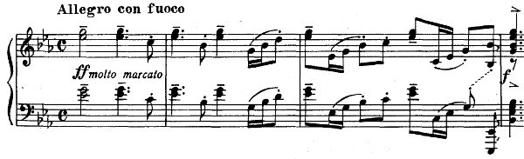
В этом этюде много динамических указаний f, ff и даже fff. Есть опасность «жёсткого» звучания. Следует проучивать произведение в медленном темпе, искать свободу движения тела и рук. Звук должен идти от спины, отчего он будет объёмным и полнозвучным.
Этюд-картина g-moll – одна из лучших рахманиновских элегий. Но и в ней сквозь музыкальные звучания просматриваются картины природы. На фоне баркарольного аккомпанемента, с его ритмом мерного покачивания, плывёт тихая, задумчивая мелодия. Настроение тишины и заброшенности всецело господствует в пьесе, и лишь в середине на миг возникает стремительный взлёт – словно внезапный ветер налетел, подхватил и разнёс по сторонам опавшие листья – и вновь тоскливая осенняя тишина. И снова прослеживается господство мелодии широкого охвата, объёмность фактуры и приверженность к жанру романтической элегии.
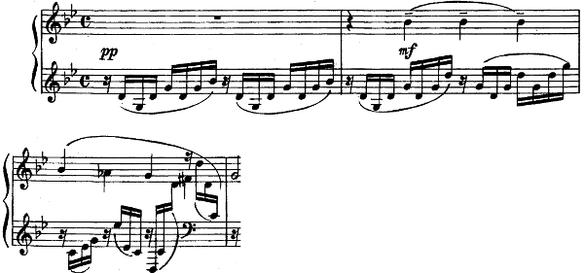
Последний этюд-картина, как и первый, не вызывает непосредственных пейзажных ассоциаций (в этом смысле в построении цикла имеется определённая закономерность). Но в нём получает выражение другая особенность рахманиновского творчества – тяготение к напряжённым эмоциональным состояниям, к возвышенной патетике и волевому началу. Вся пьеса воспринимается как властный призыв. Суровая, величественная, она проникнута ораторским пафосом:
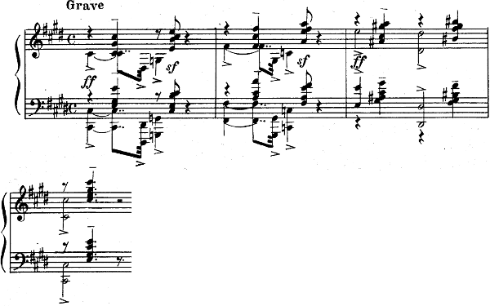
Фактура
Этюда-картины cis-moll аккордового склада. Много сложных аккордовых скачков, в чём и заключается основная трудность. Учить следует в медленном темпе, основываясь на двигательной памяти рук. Хорошо подходит приём «немого» исполнения. Не извлекая звуков, нужно брать аккорд, затем переносить руки на другой. Руки и пальцы должны запомнить своё положение. Позже следует делать это быстрее. При правильном использовании данного способа «промашек» в исполнении аккордов возникнуть не должно. Так же как и в Этюде-картине Es-dur должно быть объёмное и звучное исполнение аккордов.
Вторая тетрадь этюдов-картин появилась несколько лет спустя. Она была написана в период между сентябрём 1916 и февралём 1917 года. В этом цикле возрождаются некоторые мотивы, характерные для творчества начала 900-х годов, кануна революции 1905 года. Отсюда и набатность этюда-картины D-dur, мятежный порыв Этюда c-moll и тревожно-радостная атмосфера Этюда h-moll.
Примечательно также, что в этом цикле пейзажные мотивы отходят на второй план, уступая место психологическим, вызванным иными, хотя, безусловно, столь же реальными, жизненными впечатлениями. Хотя во второй тетради немало светлых страниц, в целом она отличается от первой более суровым колоритом. Здесь есть этюды подлинно трагические, близкие таким сочинениям как «Колокола» или «Остров мёртвых». Именно в период между 1905 и 1917 годами в произведениях Рахманинова, как, впрочем, и ряда других русских художников, стали учащаться настроения трагической обреченности. «Я думаю, что в сердцах людей последних поколений залегло неотступное чувство катастрофы», – писал об этом времени Александр Блок (цит. по:15, 59).
Углубление содержания вызвало дальнейшее развитие принципов картинности и поэмности. Это заметно даже по внешнему признаку – размеру этюдов-картин. Никогда ещё Рахманинов не создавал столь развёрнутых одночастных фортепианных композиций. Но и в силу значительности мысли пьесы ор. 39 выходят за рамки наименования «этюд». По существу они представляют собой поэмы с более или менее ясно выраженным программным замыслом. Таким образом, тип фортепианной пьесы, намеченный в прелюдиях и разработанный в первой тетради этюдов-картин, получает здесь законченное выражение.
Цикл открывается этюдом-картиной c-moll, принадлежащим, по мнению М. Г. Арановского, к лучшим произведениям Рахманинова. Мятежный порыв, страстный протест, пафос возмущения слышатся в стремительном потоке музыки, с её «вихреобразной» динамикой и напряжёнными нагнетаниями. Как и в других пьесах этих циклов, этот этюд содержит своеобразный психологический параллелизм: буре в душе человека соответствует картина разбушевавшейся стихии. Эта особенность характерна для позднего европейского романтизма, ярко выраженного в творчестве Ф. Листа. Громадная сила эмоционального внушения сочетается здесь с яркостью зрительных ассоциаций. Элементы изобразительности содержатся в самой фактуре и в её развитии. Музыка полна контрастов. За мощными crescendo следуют внезапные замирания, а напряжённую кульминацию с типичными для Рахманинова аккордовыми биениями сменяет минутное затишье. Пьеса завершается стремительным и яростным натиском – сметающим всё на своём пути порывом бури:
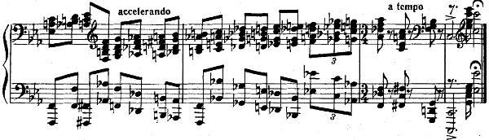
Полезным будет проучить эти аккорды вышесказанным «немым» прикосновением.
Второй этюд a-moll составляет резкий контраст первому. Это ещё один тихий пейзаж с характерным созерцательным настроением и любованием звучностью. По словам композитора, этюд «изображает море и чаек» (цит. по: 6, 70). Отсюда, видимо, плавное триольное движение в партии левой руки. Завораживающее своей неизменностью, оно вызывает ассоциации с ритмом едва заметного колыхания воды. На этом фоне медленно разворачивается мелодическая линия, рождаясь из кратких, вначале безличных попевок. Длительные тональные стояния способствуют возникновению чувства оцепенения – той погружённости в себя, которая овладевает подчас человеком наедине с морем, величественным в своём покое и неподвижности.
Следующие две пьесы (fis-moll и h-moll) принадлежат к наиболее светлым страницам второй тетради. В каждой из них по-разному претворены радостные весенние мотивы. Первая, с её тонкими гармоническими красками, наполнена игрой воздушных волн, откуда-то издалека приносящих колокольные звоны. Вторая – характерное рахманиновское скерцо-шествие.
Пятый этюд es-moll занимает центральное положение в цикле не только потому, что делит его на две равные части, но, прежде всего, в силу весомости содержания. Он обнаруживает также некоторые черты общности с крайними этюдами. Перекидывая эти смысловые арки, композитор тем самым объединяет цикл в стройное целое. В расположении остальных пьес также имеется определённая композиционная закономерность. Этюд es-moll воспринимается как вдохновенная поэма, полная больших чувств и глубоких мыслей. Основная тема мужественна, патетична. В ней есть нечто от пламенной ораторской речи, обращённой к массам людей. Подобная декламационность нередко встречается у Рахманинова. Это тема-призыв, тема-тезис:
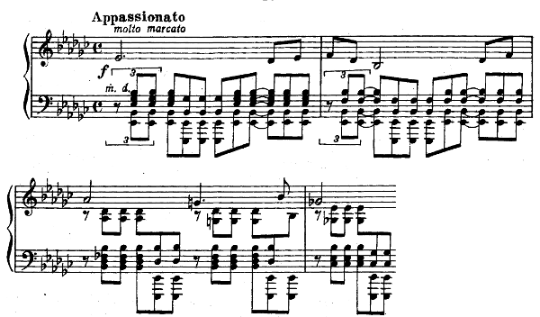
Если две предшествовавшие этюду es-moll пьесы отличались светлым характером, то в двух последующих композитор обращается к тёмным, мрачным сторонам жизни.
Известно, что этюд a-moll навеян образами Красной шапочки и Волка. Однако содержание пьесы далеко выходит за рамки детской сказки и воспринимается как обобщённое выражение идеи извечного конфликта между добром и злом, поединка между жизнью и смертью.
Та же тема, но иначе развитая, лежит в основе следующего этюда c-moll. Рядом с темповым указанием Lento композитор делает и другое – Lugubre, что означает печально, мрачно. В письме к О. Респиги Рахманинов писал: «Это похоронный марш». И далее: «Начальная тема – марш. Другая тема изображает пение хора. Начиная с движения шестнадцатых в до миноре и немножко дальше – в ми-бемоль миноре, воображению представляется мелкий дождь, непрерывный и безнадёжный. Это движение развёртывается, достигает кульминации в до миноре – церковные колокола. Заключение возвращает к первой теме – маршу» (цит. по: 18, 53). Это картина, изображающая последний путь человека:
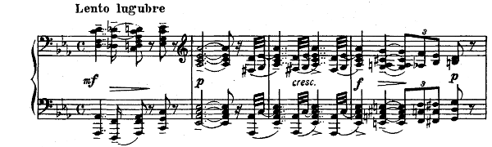
У пианиста может возникнуть проблема исполнения аккордов на p. При излишнем старании может быть зажатие аппарата. Здесь подойдёт способ «раскачивания клавиш». Этот метод проучивания помогает выработать хороший контакт с клавиатурой. Можно начать всего с одной клавиши. Вначале беззвучно её нажимать, словно раскачивая, затем всё громче и громче, а после звук снова затихает, доходя до беззвучного. Когда упражнение на одной клавише будет усвоено, можно взять часть аккорда и проделать то же самое. Проучивать следует отдельными руками. И только после этого приступить к упражнению уже двумя.
Как и после первого этюда, перед последним помещена пьеса ярко выраженного пейзажного склада. Вновь картина далёких, чуть подёрнутых дымкой просторов.
Мощным набатом начинается последний этюд-картина D-dur – ещё одно скерцо-шествие, но более развёрнутое, масштабное. Не случайно в конце цикла композитор поместил именно эту пьесу. Её эмоциональная атмосфера сходна с той, которую можно найти в финалах рахманиновских концертов: то же настроение радостного подъёма и ожидания. Здесь оно подчёркнуто маршевым ритмом, перезвоном колоколов, гулкими ударами набата, непрерывным поступательным движением:
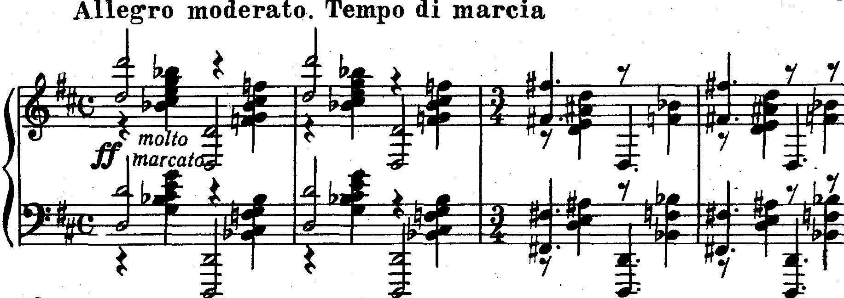

И снова в фактуре аккордовые скачки, которые следует учить вышеуказанным способом.
Последние девять этюдов-картин составляют стройный цикл. Первая тетрадь построена на простом принципе контраста. Здесь же ощущается продуманность общей композиции и смысловая связь между отдельными пьесами. «Вихревой» Первый, патетический Пятый и набатный Девятый этюды при всём образно-эмоциональном различии обнаруживают между собой черты некой общности. Эта арка образует «костяк» цикла. В расположении остальных этюдов-картин также наблюдается определённая преднамеренность. В цикле есть черты концентричности.
Вторая тетрадь этюдов-картин явилась последним произведением, созданным Рахманиновым на Родине. Тем самым цикл пьес ор. 39 приобретает значение своеобразного итога целого периода в жизни и творчестве композитора. Более того, это вообще одно из последних произведений русской музыки, созданных на рубеже двух эпох. Оно завершает путь отечественного фортепианного творчества, традиции которого затем были подхвачены, продолжены и развиты советскими композиторами.
Безусловно, нужно чувствовать поэзию русской природы, знать русскую жизнь такой, какой её воспринимал композитор, чтобы увидеть в том или ином этюде знакомый пейзаж. Человечная лирика этюдов-картин навсегда завоевала сердца тех, кто любит музыку за её способность волновать, за её умение пробуждать и обогащать эмоциональную жизнь.
Музыка Рахманинова несет в себе богатое жизненное содержание. Она впечатляет мужественной силой, мятежным пафосом, нередко – выражением безграничного ликования и счастья. Встречаются в ней и образы глубокого душевного покоя, озарение светлым и ласковым чувством, полные нежного и кристального лиризма. И вместе с тем ряд произведений Рахманинова насыщен острым драматизмом; здесь слышится глухая мучительная тоска, чувствуется неотвратимость трагических и грозных событий.
Особенности рахманиновского творчества коренятся в сложности и напряженности русской общественной жизни, в огромных, потрясениях, которые пережила страна за последние двадцать лет перед Октябрьским переворотом. Определяющими для мироощущения композитора стали, с одной стороны, страстная жажда духовного обновления, упование на грядущие перемены, радостное предчувствие их (что было связано, в первую очередь, с могучим подъемом всех демократических сил общества в канун и в годы первой русской революции), а с другой стороны – предчувствие приближающейся грозной стихии, стихии пролетарской революции, по своей сущности и историческому смыслу непонятной для большинства русской интеллигенции того времени.
Музыка этого величайшего композитора, насыщенная глубоким содержанием, близка каждому исполнителю. Во время исследовательской работы я полностью погрузилась в мир творчества Сергея Васильевича Рахманинова. Имея в репертуаре некоторое количество произведений этого композитора, данная работа помогла мне глубже понять мир его образов, особенности исполнения фортепианных сочинений. Слушая Рахманинова-пианиста невозможно не восхищаться его гением и упорно стремиться хоть на малую часть выработать в себе навыки такого же блестящего пианизма.
Список литературы
- Апетян З. А. Рахманинов // Литературное наследие, том 1. – М.: Советский композитор, 1980.
- Апетян З. А. Воспоминания о Рахманинове, том 2, изд. 5. – М.: Музыка, 1988.
- Апетян З. А. Воспоминания о Рахманинове, том 1, изд. 2. – М.: Музгиз, 1962.
- Арановский М. Г. Этюды-картины Рахманинова. – М.: Музгиз, 1962.
- Асафьев Б. С. В. Рахманинов // Воспоминания о Рахманинове, том 2. – М.: Музыка, 1974.
- Бажанов Н. Д. Рахманинов, изд. 2. – М.: Молодая гвардия, 1966.
- Бородин Б. С. В. Рахманинов и русская зарубежная культура: мотив изгнания // Бородин Б. Композитор и исполнитель: Очерки. – Пермь, 2001.
- Бершадская Т. О гармонии Рахманинова: Русская музыка на рубеже ХХ века. – М. – Л., 1966.
- Брянцева В.Н. С. В. Рахманинов. – М.: Советский композитор, 1976.
- Брянцева В.Н. Фортепианные пьесы Рахманинова. – М.: Музыка, 1966.
- Гаккель Л. Е. Исполнителю, педагогу, слушателю: Статьи, рецензии. – Л.: Советский композитор, 1988.
- Васильев Ю. Рахманинов и джаз // С. В. Рахманинов. К 120-летию со дня рождения (1873-1993). – М.: Музыка, 1995.
- Как исполнять Рахманинова // сост. С. В. Грохотов – М.: Классика XXI, 2003.
- Кандинский А. И. Сергей Васильевич Рахманинов. – М.: Музыка, 1988.
- Келдыш Ю. Рахманинов и его время. – М.: Музыка, 1973.
- Коган Г. М. Воспоминания о Рахманинове-пианисте // Как исполнять Рахманинова / сост. С. В. Грохотов. – М.: Классика – XXI, 2003.
- Мазель Л. О лирической мелодике Рахманинова // С. В. Рахманинов / Сборник статей и материалов под ред. Т. Э. Цытович. – М. – Л., 1947.
- Риземан О. Воспоминания о Рахманинове. – М.: Радуга, 1992.
- Серкова Е. О мелодической основе фортепианной фактуры С. Рахманинова / Критика и музыкознание. Сборник статей. Вып. 2. – Л.: Музыка, 1980.
- Смирнов М. Русская фортепианная музыка. – М.: Музыка, 1983.
- Соловцов А. Рахманинов. Лекции. – М., Музгиз, 1955.
- Цуккерман В. Жемчужина русской лирики / Музыкально-теоретические очерки и этюды. – М.: Музыка, 1970.

